Nama: Nur Fatahillah  
NIM: 230202772

Manual Book Penggunaan SheepCoin

1. Login Metamask

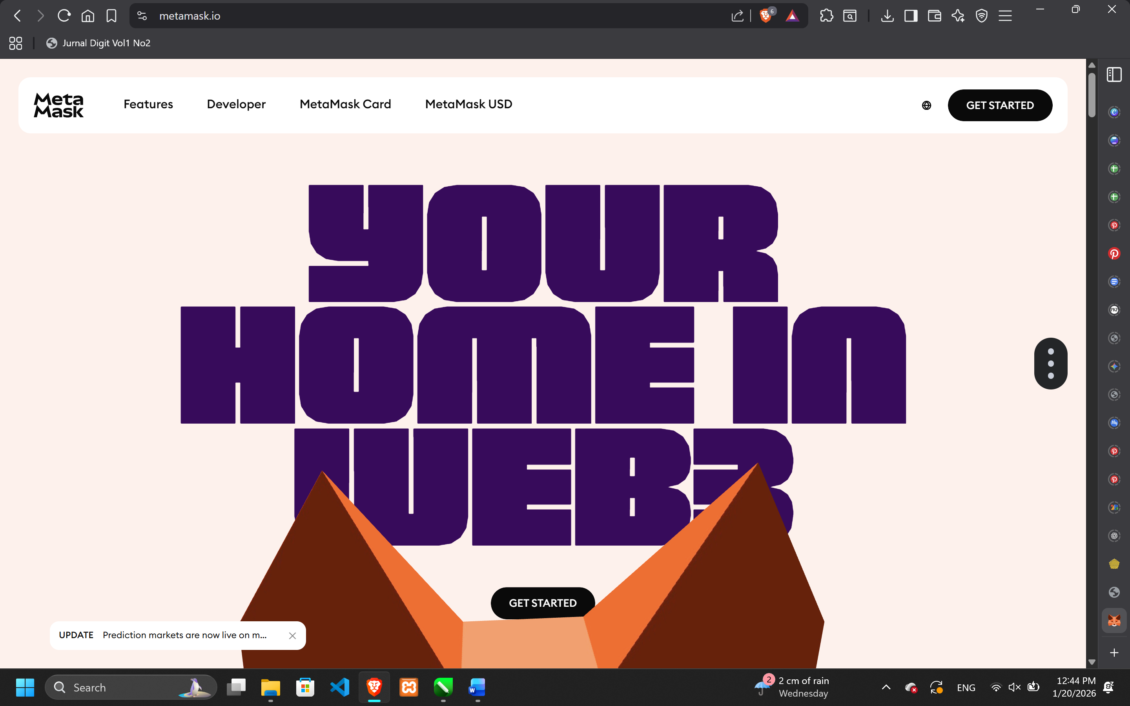

Dengan menekan tombol get started yang akan diarahkan langsung untuk registrasi akun metamask terlebih dahulu, setelah melakukan registrasi dan login, akan langsung diarahkan ke bagian dahsboard metamask

1. Dashboard metamask

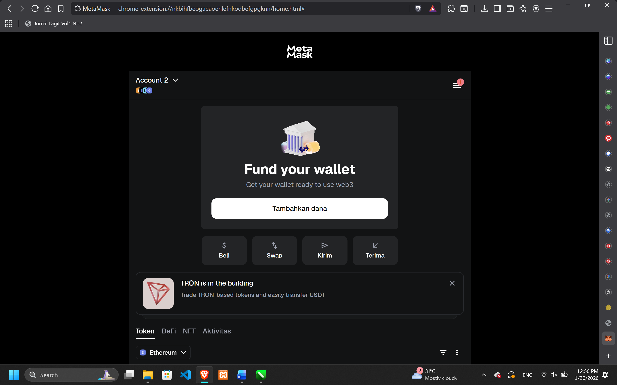

Setelah anda berhasil login akan tampil dashboard metamask yang berisikan seperti pada gambar diatas, perhatikan disini, ada titik 3 dibagian kanan atas anda tekan titik 3 tersebut yang akan ada pop up list seperti ada notifikasi,temukan,detail akun dll. Nah disini anda tekan bagian jaringan/network(jika menggunakan bahasa inggris) akan ada pop up lagi, anda tinggal scroll kebawah untuk mengaktifkan ‘’Tampilkan jaringan pengujian’’ yang didalamnya ada network sepolia, linea sepolia, megaETH dll. Jikalau sudah langsung close saja.

1. Penggantian Walet ke sepolia



Selanjutnya anda pergi ke bagian etherium dibagian token tersebut, tekan bagian tersebut dan akan ada beberapa list network/token yang muncul, kalian tinggal pilih bagian custom dibagian kanan atas dan pilih sepolia.

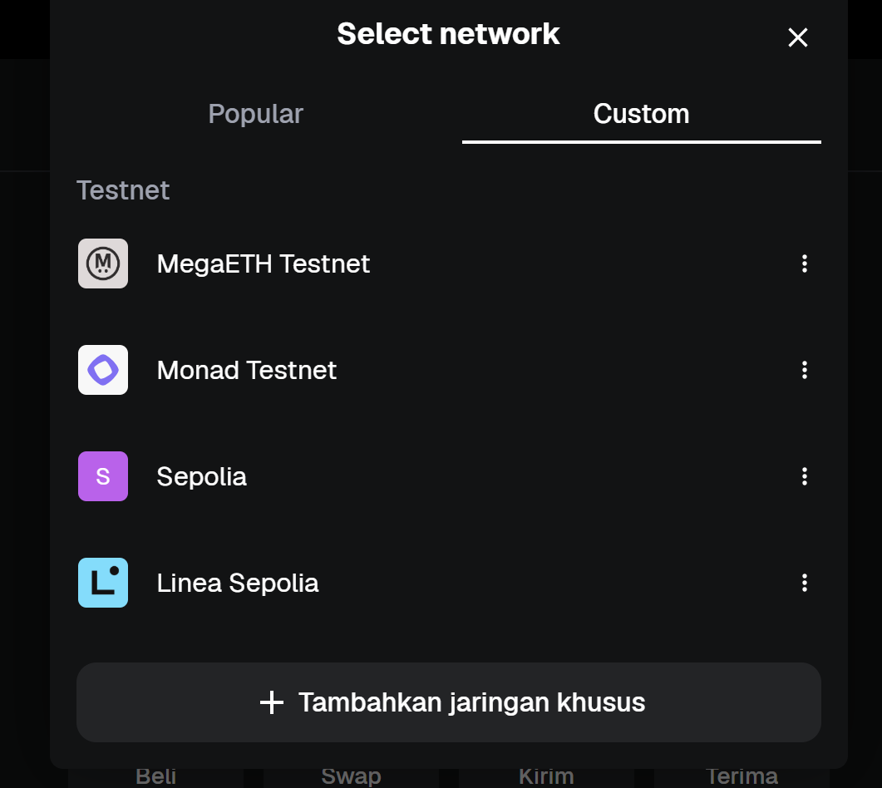

Setelah mengganti kesepolia, token anda akan ganti juga ke sepolia dan lanjut ke langkah selanjutnya.

1. Mengambil/Claim token sepolia di web

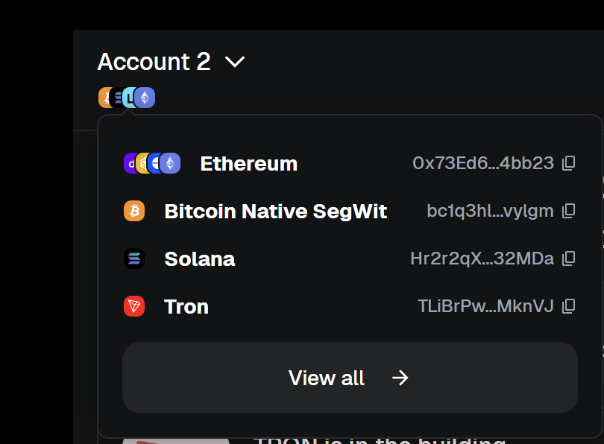

Arahkan kursor kalian ke bagian logo logo dibawah tulisan Account kalian, dan copy id pada bagian Ethereum dengan klik pada id ethereumnya.

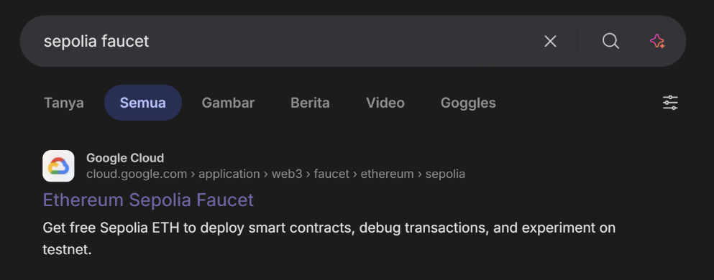

Setelah itu kalian pergi ke browser kalian dan cari sepolia fauset dan tekan website tersebut.

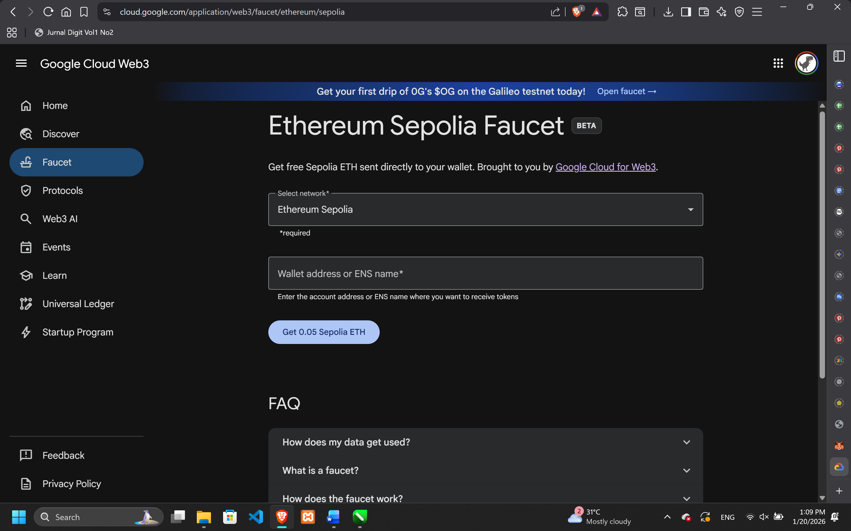

Lalu kalian paste id kalian yang sudah di copy tadi ke bagian Wallet addres or ENS name\* lalu anda tekan Get sepolia ETH dan tunggu loadingnya, setelah selesai kalian pergi ke website SheepCoin dengan menekan link <https://sheepcoinblockchain.netlify.app/> atau cari saja sheepcoinblockcahin.netlify.app.

1. SheepCoin Login

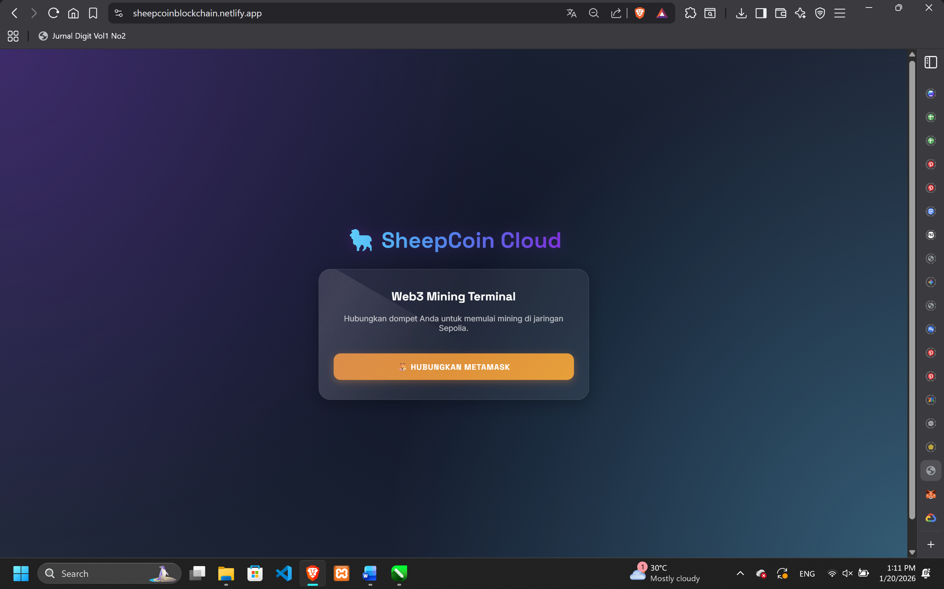

Pada sheep coin anda tinggal menghubungkan metamask dengan menekan tombol berwana oren tersebut, dan nanti akan ada pop up metamask muncul, anda tinggal menekan hubungkan saja dan anda akan langsung masuk ke sheepcoin.

1. Dashboard SheepCoin

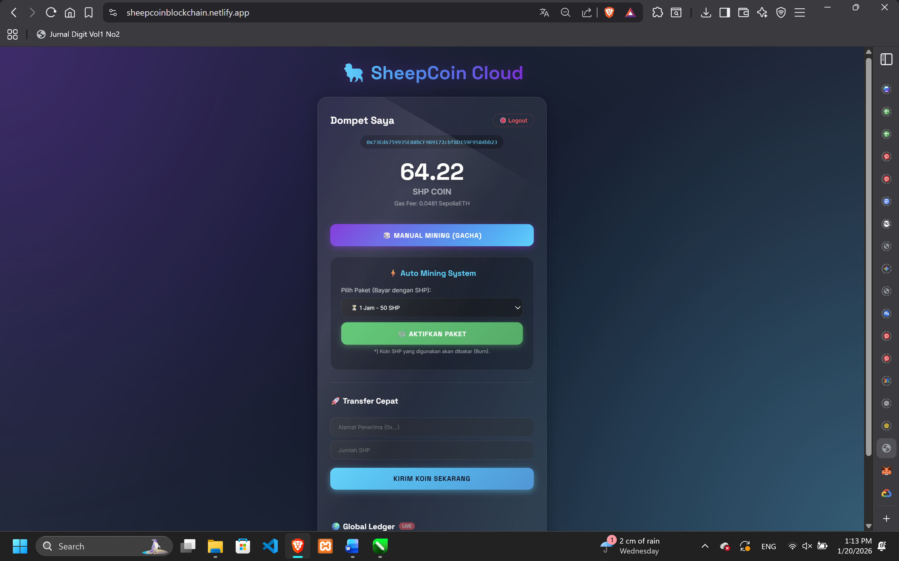

Pada dashboard sheepcoin anda bisa melakukan manual mining, auto mining dan kirim token ke user lain. Anda tinggal menekan manual mining kalau ingin manual mining, tekan aktifkan paket jika ingin melakukan auto mining tetapi sebelumnya anda memilih paket auto miningnya terlebih dahulu sesuai dengan token yang anda miliki.